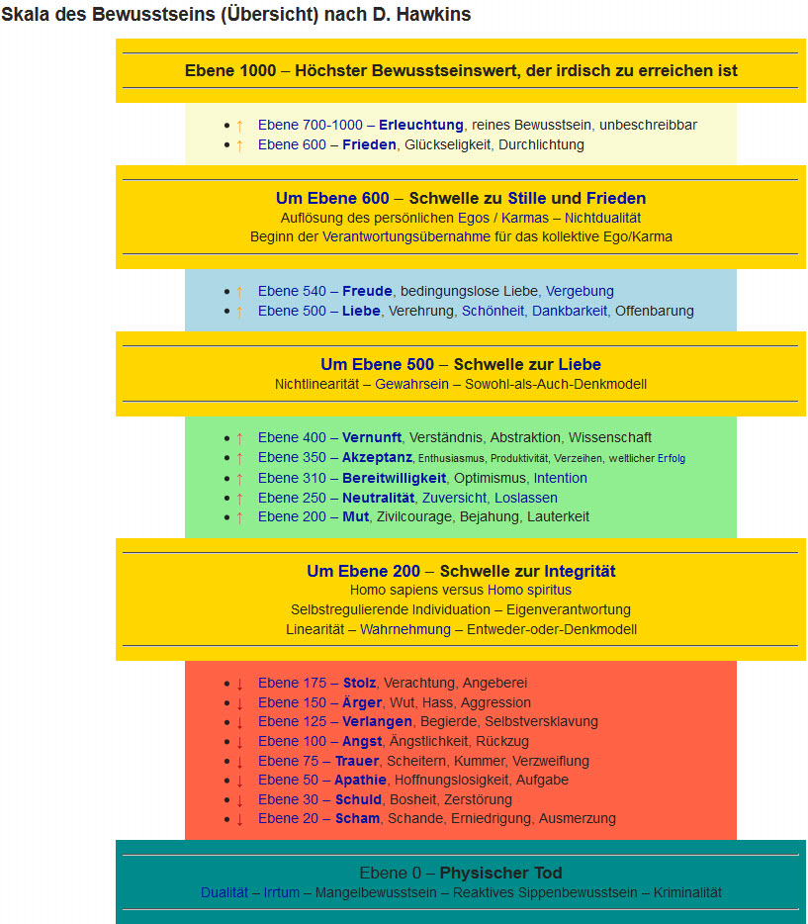

Die Skala der Bewusstseinsstufen von David Hawkins – Psychointegration (Michael Hofmann)

Eine der interessantesten Orientierungshilfen zum Verständnis von Emotionen (bzw. Bewusstseins-zuständen) im Zusammenhang des gesamten menschlichen Erfahrungspotenzials ist die sogenannte Hawkins Skala. Sie entstammt der Forschung des Psychiaters, Mystikers und Autors David Hawkins, dessen Anliegen es war, Menschen in ihrer persönlichen und spirituellen Entwicklung zu fördern. Nach seiner Auffassung war spirituelles Wachstum das wichtigste Mittel zur Linderung von Leid in dieser Welt.
Die von ihm entwickelte Skala umfasst alle menschlichen Bewusstseinszustände und sortiert diese in Werten von 0 (Tod) bis 1000 (höchster Grad der Erleuchtung), wobei die Lebensqualität und die erlebten Freiheitsgrade nach oben hin immer mehr zunehmen.

